30 августа 2024 года | N 65/2024-ОЗ

ЗАКОН

АСТРАХАНСКОЙ ОБЛАСТИ

О ГОСУДАРСТВЕННЫХ СИМВОЛАХ АСТРАХАНСКОЙ ОБЛАСТИ

Принят
Думой
Астраханской области
29 августа 2024 года

В соответствии с Уставом Астраханской области государственными символами Астраханской области являются флаг Астраханской области, герб Астраханской области и гимн Астраханской области.
Настоящий Закон устанавливает описание государственных символов Астраханской области и порядок их официального использования.

Глава 1. Флаг Астраханской области

Статья 1

Флаг Астраханской области представляет собой прямоугольное полотнище голубого цвета, посредине флага расположена золотая корона, состоящая из обруча с тремя видимыми листовидными зубцами и золотой митры, скрепленной пятью видимыми дугами, украшенными жемчугом, и с зеленой подкладкой. Митра увенчана золотым шариком с крестом. Под короной - серебряный с золотой рукоятью восточный меч острием вправо. Габаритная ширина изображения золотой короны с серебряным с золотой рукоятью восточным мечом на флаге Астраханской области должна составлять 1/4 часть длины полотнища флага. Отношение ширины полотнища к длине - 2 на 3.
Многоцветный рисунок флага Астраханской области помещен в приложении 1 к настоящему Закону.

Статья 2

При воспроизведении флага Астраханской области должно быть обеспечено его соответствие оригиналу и описанию. Допускается воспроизведение флага Астраханской области различных размеров, из различных материалов и в виде вымпела с сохранением пропорций изображения.

Статья 3

1. Флаг Астраханской области поднят постоянно на зданиях, в которых размещаются:
Дума Астраханской области;
Губернатор Астраханской области;
Правительство Астраханской области;
иные исполнительные органы Астраханской области.
2. Флаг Астраханской области устанавливается:
в залах заседаний Думы Астраханской области, Правительства Астраханской области, иных исполнительных органов Астраханской области, избирательной комиссии Астраханской области;
в залах судебных заседаний мировых судей в Астраханской области;
в рабочих кабинетах Губернатора Астраханской области, Председателя Думы Астраханской области, иных лиц, замещающих государственные должности Астраханской области, руководителей исполнительных органов Астраханской области.
3. В дни государственных праздников и памятных дат Российской Федерации, Астраханской области осуществляется одновременный подъем флагов Российской Федерации и Астраханской области.
4. Флаг Астраханской области поднимается (устанавливается) во время официальных мероприятий, проводимых органами государственной власти Астраханской области, государственными органами Астраханской области, органами местного самоуправления муниципальных образований Астраханской области.
5. Флаг Астраханской области вывешен постоянно на зданиях государственных общеобразовательных организаций Астраханской области, муниципальных общеобразовательных организаций или установлен постоянно на их территории.
6. Флаг Астраханской области может вывешиваться на зданиях (либо подниматься на мачтах, флагштоках) общественных объединений, предприятий, учреждений и организаций, а также на жилых домах в дни государственных праздников Российской Федерации.
7. Флаг Астраханской области может подниматься (устанавливаться) во время торжественных мероприятий, митингов, шествий, проводимых общественными объединениями, предприятиями, учреждениями и организациями, а также во время семейных торжеств.
8. Флаг Астраханской области может подниматься (устанавливаться) во время проведения массовых мероприятий, проводимых образовательными организациями независимо от форм собственности, официальных физкультурных мероприятий и спортивных мероприятий, проводимых на территории Астраханской области.
9. Флаг Астраханской области может размещаться в рабочих кабинетах глав муниципальных образований Астраханской области.
10. Флаг Астраханской области может размещаться на правом переднем крыле служебных автотранспортных средств Губернатора Астраханской области, Председателя Думы Астраханской области, вице-губернатора - председателя Правительства Астраханской области, вице-губернатора - руководителя администрации Губернатора Астраханской области.
11. Допускается использование флага Астраханской области, в том числе его изображения, гражданами, общественными объединениями, предприятиями, учреждениями и организациями в иных случаях, если такое использование не является надругательством над флагом Астраханской области.
12. При одновременном подъеме (размещении) Государственного флага Российской Федерации и флага Астраханской области флаг Астраханской области не может превышать размер Государственного флага Российской Федерации и должен размещаться справа от него, если стоять к ним лицом, а высота подъема флага Астраханской области не может быть больше высоты подъема Государственного флага Российской Федерации.
При одновременном подъеме (размещении) флага Астраханской области и флага муниципального образования Астраханской области, общественного объединения, предприятия, учреждения и организации флаг муниципального образования Астраханской области, общественного объединения, предприятия, учреждения и организации не может превышать размер флага Астраханской области и должен размещаться справа от него, если стоять к ним лицом. При одновременном подъеме (размещении) нескольких флагов флаг Астраханской области располагается в соответствии с правилами дипломатического протокола.
Высота подъема флага Астраханской области не может быть меньше высоты подъема флага муниципального образования Астраханской области, общественного объединения, предприятия, учреждения и организации.
Все флаги при одновременном подъеме (размещении) должны быть выполнены в единой технике и из одного материала.
13. В знак траура в верхней части древка флага Астраханской области крепится черная лента со свободно висящими концами, общая длина ленты должна быть равна длине полотнища флага. Флаг Астраханской области, поднятый на мачте (флагштоке), приспускается до половины высоты мачты (флагштока).

Статья 4

Флаги муниципальных образований Астраханской области, а также общественных объединений, предприятий, учреждений и организаций не могут быть идентичны флагу Астраханской области.
Флаг Астраханской области не может использоваться в качестве геральдической основы флагов муниципальных образований Астраханской области, а также общественных объединений, предприятий, учреждений и организаций.

Глава 2. Герб Астраханской области

Статья 5

Герб Астраханской области представляет собой четырехугольный, с закругленными нижними углами, заостренный в оконечности геральдический щит. В голубом поле щита - золотая корона, состоящая из обруча с тремя видимыми листовидными зубцами и золотой митры, скрепленной пятью видимыми дугами, украшенными жемчугом, и с зеленой подкладкой. Митра увенчана золотым шариком с крестом. Под короной - серебряный с золотой рукоятью восточный меч острием вправо. Щит увенчан царским венцом - Астраханской шапкой.
Многоцветный рисунок герба Астраханской области помещен в приложении 2 к настоящему Закону.

Статья 6

При воспроизведении герба Астраханской области должно быть обеспечено его цветовое и изобразительное соответствие оригиналу и описанию.

Статья 7

Допускается воспроизведение герба Астраханской области: в виде цветового или одноцветного, объемного либо графического изображения; в различной технике исполнения и из различных материалов; в отличных от образцов размерах, с сохранением пропорций изображения.

Статья 8

Не допускается воспроизведение изображения герба Астраханской области: в сочетании с текстом и изображениями, посягающими на права человека, его честь и достоинство, оскорбляющими национальные и религиозные чувства граждан;
на поверхности предметов, испытывающих нагрузки, которые могут привести к искажению элементов изображения;
на бланках документов, удостоверениях, членских книжках, визитных карточках, печатях, штампах, вывесках, информационных табличках юридическими лицами, индивидуальными предпринимателями, гражданами, общественными объединениями, не являющимися юридическими лицами, за исключением случаев, установленных настоящим Законом.

Статья 9

Изображение герба Астраханской области размещается:
на фасадах административных зданий, где размещаются Губернатор Астраханской области, Дума Астраханской области, Правительство Астраханской области, иные исполнительные органы Астраханской области;
в залах заседаний Думы Астраханской области, Правительства Астраханской области;
в рабочих кабинетах Губернатора Астраханской области, Председателя Думы Астраханской области, вице-губернатора - председателя Правительства Астраханской области, вице-губернатора - руководителя администрации Губернатора Астраханской области;
на вывесках, печатях, штампах и бланках Губернатора Астраханской области, Думы Астраханской области, Правительства Астраханской области, иных исполнительных органов Астраханской области, иных государственных органов Астраханской области, Уполномоченного по правам человека в Астраханской области, Уполномоченного по правам ребенка в Астраханской области, Уполномоченного по защите прав предпринимателей в Астраханской области;
на официальных печатных изданиях, учрежденных органами государственной власти Астраханской области, иными государственными органами Астраханской области;
на официальных сайтах Губернатора Астраханской области, Думы Астраханской области, Правительства Астраханской области, иных исполнительных органов Астраханской области;
на знаках административной границы Астраханской области, в пунктах пересечения ее автомобильными дорогами федерального значения, на зданиях аэропорта, железнодорожного вокзала и автовокзала в городе Астрахани;
в залах судебных заседаний мировых судей в Астраханской области; на удостоверениях об избрании Губернатором Астраханской области, депутатом Думы Астраханской области, удостоверениях депутатов Думы Астраханской области, удостоверениях лиц, замещающих государственные должности Астраханской области, удостоверениях лиц, замещающих должности государственной гражданской службы Астраханской области, удостоверениях помощников депутатов Думы Астраханской области, удостоверениях членов Общественной палаты Астраханской области, Контрольно-счетной палаты Астраханской области и избирательной комиссии Астраханской области.

Статья 10

Допускается использование изображения герба Астраханской области: в помещениях, где проводятся мероприятия международного, федерального, межрегионального и областного масштабов;
в зале заседаний избирательной комиссии Астраханской области, рабочих кабинетах Уполномоченного по правам человека в Астраханской области, Уполномоченного по правам ребенка в Астраханской области, Уполномоченного по защите прав предпринимателей в Астраханской области, руководителей иных государственных органов Астраханской области;
в помещениях казенного предприятия Астраханской области "Представительство Губернатора Астраханской области";
на бланках Председателя Думы Астраханской области и его заместителей, председателей комитетов Думы Астраханской области, депутатов Думы Астраханской области, членов Правительства Астраханской области, на нагрудных знаках депутатов Думы Астраханской области и членов Правительства Астраханской области, руководителей исполнительных органов Астраханской области и иных государственных органов Астраханской области;
на визитных карточках Губернатора Астраханской области, депутатов Думы Астраханской области, членов Правительства Астраханской области, руководителей исполнительных органов Астраханской области и иных государственных органов Астраханской области, Уполномоченного по правам человека в Астраханской области, Уполномоченного по правам ребенка в Астраханской области, Уполномоченного по защите прав предпринимателей в Астраханской области;
территориальными органами федеральных органов исполнительной власти, органами местного самоуправления муниципальных образований Астраханской области, государственными учреждениями Астраханской области, государственными предприятиями Астраханской области;
на парадной и иной официальной форме спортивных сборных команд Астраханской области, формируемых в установленном порядке в целях подготовки к региональным, межрегиональным и всероссийским официальным спортивным мероприятиям и участия в них;
на официальных сайтах иных государственных органов Астраханской области, Уполномоченного по правам человека в Астраханской области, Уполномоченного по правам ребенка в Астраханской области, Уполномоченного по защите прав предпринимателей в Астраханской области, Общественной палаты Астраханской области;
на приглашениях, сувенирной продукции, изготавливаемых по заказу органов государственной власти Астраханской области, иных государственных органов Астраханской области, Уполномоченного по правам человека в Астраханской области, Уполномоченного по правам ребенка в Астраханской области, Уполномоченного по защите прав предпринимателей в Астраханской области;
на наградах и иных знаках отличия Астраханской области, органов государственной власти Астраханской области и документах к ним, наградах иных государственных органов Астраханской области и документах к ним, наградах Уполномоченного по правам человека в Астраханской области, Уполномоченного по правам ребенка в Астраханской области, Уполномоченного по защите прав предпринимателей в Астраханской области;
на служебных автотранспортных средствах Губернатора Астраханской области, Председателя Думы Астраханской области, вице-губернатора - председателя Правительства Астраханской области, вице-губернатора - руководителя администрации Губернатора Астраханской области.

Статья 11

Допускается использование герба Астраханской области, в том числе его изображения, гражданами, общественными объединениями, предприятиями, учреждениями и организациями в иных случаях, если такое использование не является надругательством над гербом Астраханской области.

Статья 12

При одновременном размещении герба Астраханской области и герба (геральдического знака) муниципального образования, общественного объединения, предприятия, учреждения и организации герб Астраханской области располагается с левой стороны от другого герба (геральдического знака), если стоять к ним лицом. При одновременном размещении нечетного числа указанных гербов (геральдических знаков) герб Астраханской области располагается в центре, а при размещении четного числа (не более двух) - левее центра. При одновременном размещении герба Астраханской области и других гербов (геральдических знаков) размер герба (геральдического знака) муниципального образования, общественного объединения, предприятия, учреждения и организации не может превышать размер герба Астраханской области, при этом герб Астраханской области не может быть размещен ниже указанных гербов (геральдических знаков).

Статья 13

Гербы (геральдические знаки) муниципальных образований Астраханской области, а также общественных объединений, предприятий, учреждений и организаций не могут быть идентичны гербу Астраханской области.
Герб Астраханской области не может использоваться в качестве геральдической основы гербов (геральдических знаков) муниципальных образований Астраханской области, а также общественных объединений, предприятий, учреждений и организаций.

Глава 3. Гимн Астраханской области

Статья 14

1. Гимн Астраханской области представляет собой музыкально-поэтическое произведение, состоящее из музыкальной редакции и текста, утвержденных согласно приложениям 3 и 4 к настоящему Закону, исполняемое в случаях, установленных настоящим Законом.
2. Гимн Астраханской области может исполняться в оркестровом, хоровом, оркестрово-хоровом либо ином вокальном и инструментальном варианте. При этом могут использоваться средства звуко- и видеозаписи, а также средства теле- и радиотрансляции.
3. Гимн Астраханской области должен исполняться в точном соответствии с музыкальной редакцией и текстом, утвержденными настоящим Законом.
4. Допускается частичное исполнение гимна Астраханской области в инструментальном исполнении - исполнение первого куплета и припева.

Статья 15

1. Гимн Астраханской области исполняется:
при вступлении в должность Губернатора Астраханской области - после принесения им присяги;
в начале заседаний Думы Астраханской области;
во время официальной церемонии подъема флага Астраханской области и других официальных церемоний;
во время церемоний встреч и проводов посещающих Астраханскую область с официальными визитами делегаций иностранных государств, федеральных органов государственной власти, субъектов Российской Федерации и официальных лиц.
2. Гимн Астраханской области может исполняться:
при открытии торжественных мероприятий, посвященных государственным праздникам и памятным датам, проводимых органами государственной власти Астраханской области и органами местного самоуправления муниципальных образований Астраханской области;
при открытии памятников и памятных знаков, установленных по решению органов государственной власти Астраханской области и органов местного самоуправления муниципальных образований Астраханской области;
во время торжественных церемоний при открытии и закрытии официальных физкультурных мероприятий и спортивных мероприятий, проводимых на территории Астраханской области и за ее пределами в соответствии с положениями (регламентами) проведения этих мероприятий;
в общеобразовательных организациях и профессиональных образовательных организациях независимо от форм собственности - перед первым уроком (занятием) в день начала нового учебного года, а также во время проводимых указанными образовательными организациями торжественных мероприятий, посвященных государственным и муниципальным праздникам;
в иных случаях во время торжественных мероприятий, проводимых органами государственной власти Астраханской области, иными государственными органами Астраханской области, органами местного самоуправления муниципальных образований Астраханской области, общественными объединениями, предприятиями, учреждениями и организациями, с соблюдением требований настоящего Закона.
3. При проведении официальных мероприятий на территориях других государств и субъектов Российской Федерации исполнение гимна Астраханской области осуществляется в соответствии с нормами международного права, правилами дипломатического протокола, с учетом традиций страны пребывания.
4. В случаях, когда законодательством Российской Федерации предписано исполнение Государственного гимна Российской Федерации, гимн Астраханской области исполняется после исполнения Государственного гимна Российской Федерации, если иное не установлено федеральным законодательством.

Статья 16

При официальном исполнении гимна Астраханской области присутствующие выслушивают его стоя (за исключением лиц, не способных встать или испытывающих затруднения при вставании и стоянии вследствие состояния здоровья: пожилых людей, инвалидов, больных и травмированных, а также детей до трех лет).
В случае если исполнение гимна Астраханской области сопровождается поднятием флага Астраханской области, присутствующие поворачиваются к нему лицом.

Глава 4. Оригиналы флага Астраханской области
и герба Астраханской области, изображения флага
Астраханской области и герба Астраханской области

Статья 17

1. Оригиналы флага Астраханской области, герба Астраханской области, а также их описания хранятся в государственном бюджетном учреждении культуры Астраханской области "Астраханский государственный объединенный историко-архитектурный музей-заповедник" и доступны для ознакомления всем заинтересованным лицам.
2. Порядок хранения и использования оригиналов флага Астраханской области и герба Астраханской области устанавливается Правительством Астраханской области.

Статья 18

1. Флаг Астраханской области и герб Астраханской области независимо от размеров должны соответствовать изображениям, прилагаемым к настоящему Закону.
2. Используемые флаг Астраханской области и герб Астраханской области должны поддерживаться в чистом и целостном состоянии, при необходимости регулярно обновляться. Недопустимо, чтобы полотнище флага Астраханской области при размещении касалось пола.

Глава 5. Ответственность за нарушение
требований настоящего Закона

Статья 19

Использование государственных символов Астраханской области с нарушением настоящего Закона, а также надругательство над государственными символами Астраханской области влечет за собой административную ответственность в соответствии с законодательством Астраханской области.

Глава 6. Заключительные положения

Статья 20

Признать утратившими силу со дня вступления в силу настоящего Закона:
1) Закон Астраханской области от 19 декабря 2001 г. N 62/2001-ОЗ "О флаге и гербе Астраханской области";
2) Закон Астраханской области от 20 марта 2002 г. N 13/2002-ОЗ "О внесении дополнений в Закон Астраханской области "О флаге и гербе Астраханской области";
3) Закон Астраханской области от 29 декабря 2008 г. N 80/2008-ОЗ "О внесении изменений в Закон Астраханской области "О флаге и гербе Астраханской области";
4) статью 5 Закона Астраханской области от 2 марта 2010 г. N 5/2010-ОЗ "О внесении изменений в отдельные законодательные акты Астраханской области в связи с учреждением должности Уполномоченного по правам ребенка в Астраханской области";
5) статью 1 Закона Астраханской области от 30 ноября 2011 г. N 87/2011-ОЗ "О внесении изменений в отдельные законодательные акты Астраханской области и признании утратившей силу статьи 4 Закона Астраханской области "Об отдельных вопросах обеспечения доступа к информации о деятельности мировых судей в Астраханской области";
6) статью 1 Закона Астраханской области от 4 сентября 2014 г. N 48/2014-ОЗ "О внесении изменений в статьи 6, 14 Закона Астраханской области "О флаге и гербе Астраханской области" и Закон Астраханской области "О мировых судьях в Астраханской области";
7) Закон Астраханской области от 1 августа 2016 г. N 43/2016-ОЗ "О внесении изменений в Закон Астраханской области "О флаге и гербе Астраханской области";
8) статью 1 Закона Астраханской области от 29 марта 2019 г. N 17/2019-ОЗ "О внесении изменений в отдельные законодательные акты Астраханской области";
9) статью 1 Закона Астраханской области от 5 октября 2022 г. N 66/2022-ОЗ "О внесении изменений в отдельные законодательные акты Астраханской области".

Статья 21

Настоящий Закон вступает в силу на следующий день после дня его официального опубликования.

Губернатор Астраханской области
И.Ю.БАБУШКИН
г. Астрахань
30 августа 2024 г.
Рег. N 65/2024-ОЗ

Приложение 1
к Закону Астраханской области
"О государственных символах
Астраханской области"

МНОГОЦВЕТНЫЙ РИСУНОК ФЛАГА АСТРАХАНСКОЙ ОБЛАСТИ



Приложение 2
к Закону Астраханской области
"О государственных символах
Астраханской области"

МНОГОЦВЕТНЫЙ РИСУНОК ГЕРБА АСТРАХАНСКОЙ ОБЛАСТИ

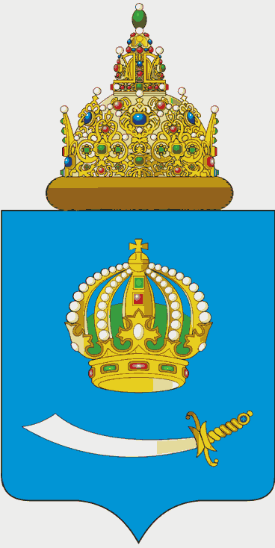

Приложение 3
к Закону Астраханской области
"О государственных символах
Астраханской области"

МУЗЫКАЛЬНАЯ РЕДАКЦИЯ ГИМНА
АСТРАХАНСКОЙ ОБЛАСТИ (МУЗЫКА Ю.А. ПОТЕЕНКО)

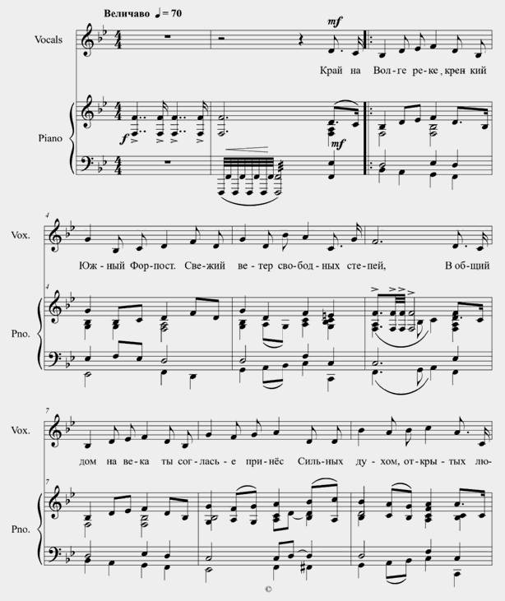

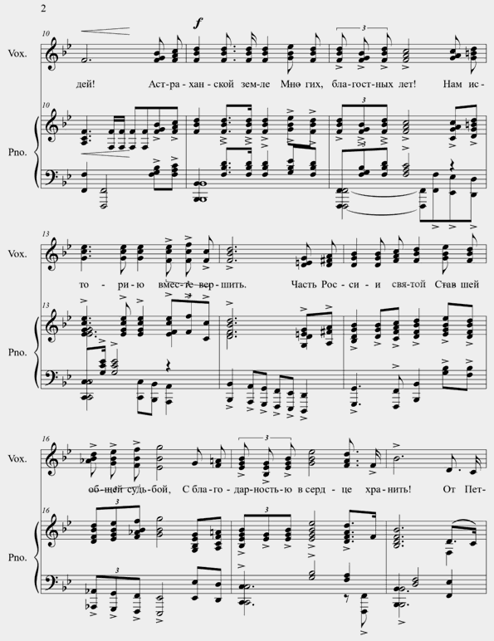

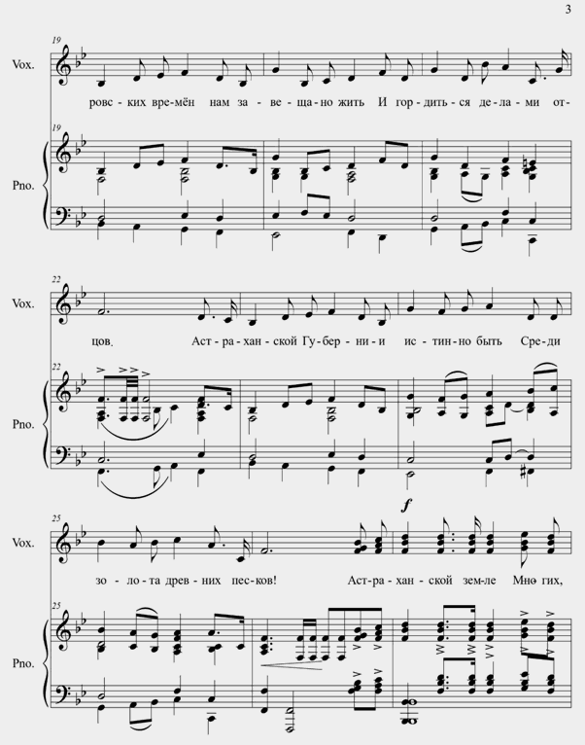

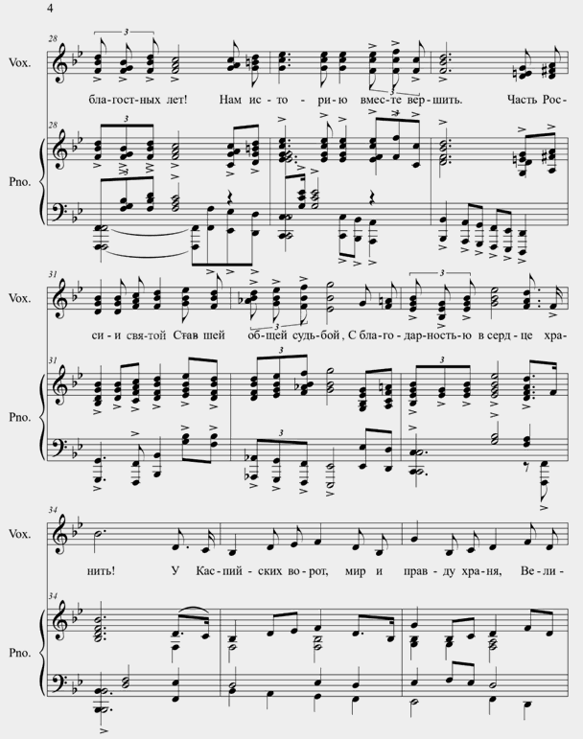

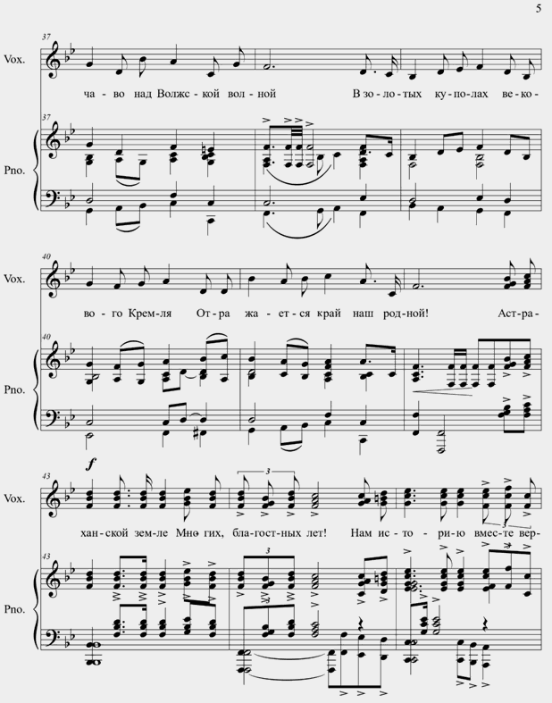

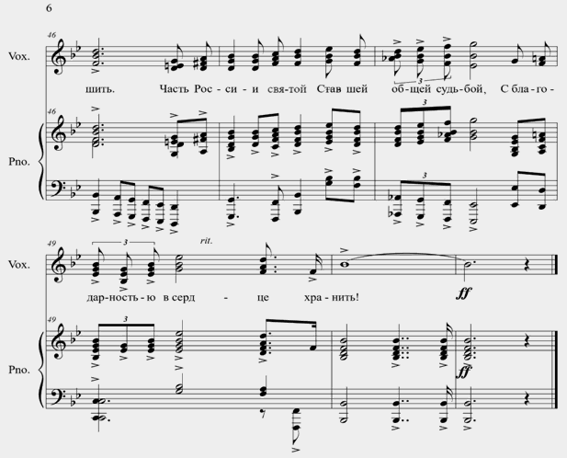

Приложение 4
к Закону Астраханской области
"О государственных символах
Астраханской области"

ТЕКСТ ГИМНА АСТРАХАНСКОЙ ОБЛАСТИ (СЛОВА В.В. ДЕНИСОВА)

Край на Волге - реке, крепкий Южный Форпост.
Свежий ветер свободных степей,
В общий дом на века ты согласье принес
Сильных духом, открытых людей!

Припев:
Астраханской земле -
Многих, благостных лет!
Нам историю вместе вершить.
Часть России святой -
Ставшей общей судьбой,
С благодарностью в сердце хранить!

От Петровских времен нам завещано жить
И гордиться делами отцов.
Астраханской Губернии истинно быть
Среди золота древних песков!

Припев:
Астраханской земле -
Многих, благостных лет!
Нам историю вместе вершить.
Часть России святой -
Ставшей общей судьбой,
С благодарностью в сердце хранить!

У Каспийских ворот, мир и правду храня,
Величаво над Волжской волной
В золотых куполах векового Кремля
Отражается край наш родной!

Припев:
Астраханской земле -
Многих, благостных лет!
Нам историю вместе вершить.
Часть России святой -
Ставшей общей судьбой,
С благодарностью в сердце хранить!

